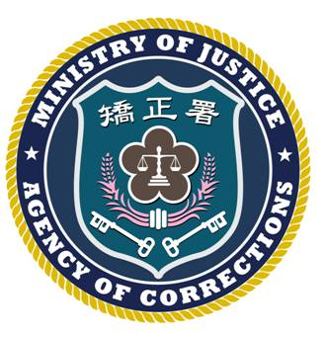 | 法務部矯正署臺北監獄新聞稿  發稿日期：101年9月17日  連 絡 人：秘書楊方彥  連絡電話：03-3206184

本監積極維護陳水扁先生醫療權益，絕無隱瞞其病情
為維護陳水扁先生健康，本監多次戒送陳員外醫診療，並尊重、配合專業醫療團隊針對其病況所評估建議之檢查及診療結果，針對陳員的病情療程或住院時間長短，本監皆依照專業醫療團隊之判斷，並未預設立場或治療時間表。
關於部分媒體報導指摘「北監隱匿陳員中風病情」、「年初就知道陳員腦部有傷的北監，為何知情不報」等節與事實不符，在本(101)年9月14日陳員進行頭部核磁共振成像檢查之前，本監從未得知陳員右腦額葉有舊傷，自然沒有隱瞞、延誤陳員病情之事實，為恐外界誤導，本監鄭重予以澄清，未來本監亦將依照醫囑，持續給予陳員妥適照護並密切注意其生活起居。

